Как помочь ребенку адаптироваться в детском саду.
Подготовила: воспитатель МБДОУ
г.Иркутска детский сад № 116
Горбунова Дина Константиновна

Перед большинством семей, в которых растет ребенок, возникает вопрос: «Как помочь ребенку пройти адаптацию в детском саду легко и без лишних стрессов для малыша и его родителей?» Чаще всего дети идут в садик в возрасте трех лет. Это значимый период в развитии малыша, и подходить к воспитанию своего чада в это время нужно осознанно. Весь период развития и взросления ребенка имеет несколько этапов. Некоторые из них несут глобальные изменения в восприятии мира маленьким человеком, их называют возрастными кризисами. Кризис трех лет, как называют его психологи, несет в себе огромную значимость для формирования осознания ребенком статуса «Я САМ». Чем мы мудрые и взрослые люди – родители и педагоги, можем помочь и посодействовать, малышу, подходящему к этому этапу. Давайте выделим несколько важных симптомов проявления нового состояния
- Негативизм.
Это отрицательная реакция, связанная с отношением одного человека к другому. Ребенок отказывается подчиняться требованиям взрослых. Это состояние нельзя путать с непослушанием, поскольку непослушание может проявляться в разных возрастных периодах. Стремление малыша самостоятельно принять решение и выполнить его, опираясь на свое видение, часто вызывает у родителей негативную реакцию. Если этот период совпал с началом адаптации в детском саду, он часто осложняется непринятием подобного поведения со стороны педагогов и родителей. Отстаивая свою позицию, малыш может вступать в конфликт как с детьми , так и со взрослыми. Очень важно обсуждать с ребенком подобные ситуации, чтобы выяснить мотив поведения и попытаться в игре смоделировать разные варианты решения.
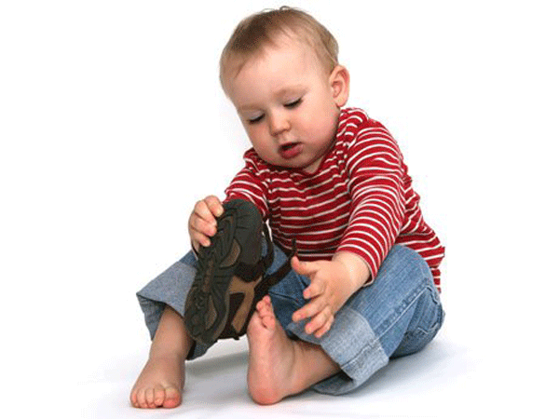
- Упрямство.
Это реакция на свое собственное решение. Ребенок настаивает на своем решении. Происходит выделение личности и выдвигается требование, чтобы с этой личностью считались. Это не как не относится к настойчивости. Малыш может отказываться от того, что ему нравилось, только из желания настоять на своем требовании. В детском саду это может вызывать очень серьезные конфликты, поскольку все дети обязаны подчиняться единым правилам и временному распорядку. Не стоит обострять отношения с малышом и ругать егоза плохое поведение, важно объяснить ему невозможность выполнения некоторых условий, поскольку в группе ребят много. Это даст возможность научить его считаться с мнением большинства в коллективе, сохраняя свою самооценку. Но есть возможность смягчить эту ситуацию в домашних условиях. Если избегать прямых указаний, например: « Одевайся, пойдем гулять!» или «Мы пойдем на улицу сейчас или когда покушаем?», «Ты хочешь рисовую кашу или гречневую?», у ребенка возникает ощущение, что его мнение важно, и он имеет право сделать свой выбор.
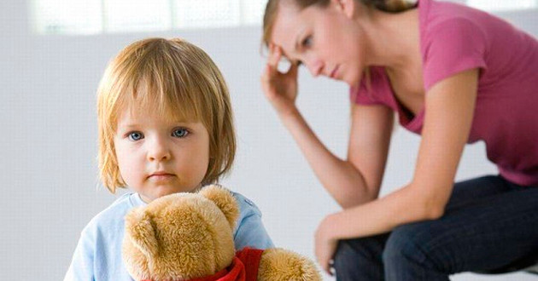
3. Строптивость.
Своеобразный протест против порядков дома. Близка к негативизму и упрямству, но имеет специфические особенности. Строптивость носит более обезличенный характер. Правила поведения членов семьи переоцениваются малышом и подвергаются критике. При этом отношение к членам этой семьи не рассматривается. Есть смысл выслушать мнение ребенка и рассмотреть его с позиции значимости для здоровья и безопасности жизни, а потом объяснять это ребенку. Если требования, предъявляемые к малышу, не выполняются самими родителями, убедить его будет непросто. В детском саду эта ситуация решается так же с позиции значимости для всего коллектива и способности педагога соблюдать общие правила.
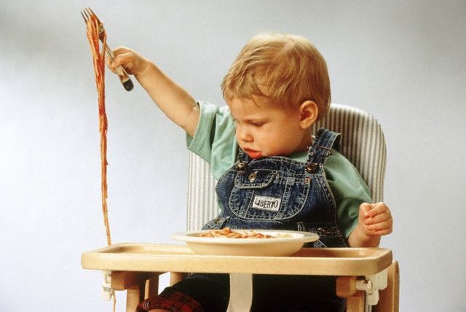
4. Своеволие.
Это стремление к отделению от взрослого. Ребенок стремится к самостоятельной деятельности. Это близко к кризису первого года, когда малыш стремится к физической самостоятельности, но в данном случае самостоятельность имеет более глубокий смысл. Это стремление к самостоятельному замыслу, намерению. Он начинает претендовать на реализацию своего желания так, как он сам это видит. Можно предложить малышу сделать что – то, при этом выбрав способ достижения результата самостоятельно. Задача взрослых в этой ситуации – не доказать что у него ничего не получится, а содействовать в достижении результата, мягко подсказывая и помогая. Научитесь спрашивать своего ребенка: «Чем я могу тебе помочь?» «Тебе нужна моя помощь?» и терпеливо ждите, когда он на нее согласится. Оценка действий типа: « Я же говорила, что ничего не получится» недопустима. Если у него совсем ничего не получается, предложите: « Давай вместе, у нас все получится». Помните, что вашему малышу важно начать ощущать свою полезность и значимость.

5. Обесценивание взрослых.
Ребенок уже разобрался в системе взаимоотношений в семье за эти три года. Он отлично видит несоответствия требование родителей относительно их собственного поведения. Подобные моменты имеют место быть и при общении с педагогами в детском саду. Часто дети переносят систему отношений в семье на всех взрослых, с которыми они общаются. Ругать малыша не имеет смысла. Конструктивных предложений по изменению ситуации он представить вам не сможет в силу возрастных особенностей и неумения это делать. Важно обсуждать это с ребенком и помочь ему понять, что «правильных» людей не бывает и всегда нужно договариваться. Ни в коем случае не присоединяйтесь к мнению ребенка, если к человеку, на которого направлена агрессия, вы тоже симпатии не испытываете. Ребенок не имеет право оценивать взрослого человека. Но сам поступок в обезличенном варианте есть смысл обсудить. Выясните все подробности ситуации, обсудите ее с педагогом. А у ребенка можно спросить: « Как я (или педагог) тебя обидел?» и выслушать его мнение.

6. Протест – бунт.
Часто проявляется в ссорах с родителями. Если в семье один ребенок , то наблюдается стремление к деспотизму. Малыш проявляет деспотическую власть ко всему окружающему и, как правило, находит для этого много возможностей. Например, если сам он уже наелся, может требовать , чтобы все вышли из – за стола и начали с ним играть. Соглашаться с ним в этом не стоит. Важно четко сохранять свою позицию и спокойно объяснить ее ребенку. Кризис трех лет представляет собой трансформацию взаимоотношений между взрослым и ребенком. Возникает тенденция к самостоятельной деятельности. Взрослые больше не закрыты предметом и действием с ним. Малыш впервые начинает выступать как полноправный претендент на отношения. Ребенок воспринимает взрослых как образцы отношений и стремится во всем им подрожать. Появляется стремление жить общей жизнью со взрослыми. Отделяясь от них, малыш тем самым устанавливает более глубокие отношения и стремится выступать в этих отношениях как партнер. Важно в этот период наладить с вашим ребенком открытые доверительные отношения. Тогда вы сможете с этой позиции помочь ему преодолеть социальную адаптацию в детском саду.

Запомните!
От способности взрослых людей сохранить самооценку ребенка, помочь ему подняться на новую социальную ступень, обрести доверие к миру взрослых зависит качество и скорость протекания этого процесса, как в семье, так и детском коллективе. Необходимо помнить, что только постоянный контакт с малышом, обсуждение ситуации и уважение ребенка как личность создаст фундамент для прочных и открытых отношений. Кризисный период длится недолго. Рано или поздно он закончится, а отношения сложатся навсегда!

